COLEGIO DE ESTUDIOS CIENÍFICOS Y TECNOLÓGICOS DEL ESTADO DE TLAXCALA
Informe de Pasivos Contingentes
Al 31 de marzo de 2026
(Cifras en Pesos)

NOTAS A LOS ESTADOS FINANCIEROS

a) NOTAS DE GESTIÓN ADMINISTRATIVA

Introducción

Los Estados Financieros del Colegio de Estudios Científicos y Tecnológicos del Estado de Tlaxcala, son preparados conforme a las normas y emitidos por el Consejo Nacional de Armonización Contable (CONAC).

Los presentes Estados Financieros, muestran una representación estructurada de la situación financiera y de las operaciones llevadas a cabo por el Colegio. Su objetivo es suministrar información a los usuarios de la misma (Junta Directiva, entes fiscalizadores, otras dependencias, etc.) para la toma de decisiones, acerca de la situación y desempeño financiero, flujos de efectivo, resultados de la gestión administrativa, así como la situación de los activos, pasivos, patrimonio, ingresos y egresos.
Esta información, junto con la contenida en las notas a los estados financieros, permitirá dar los elementos a los usuarios para la toma de decisiones futuras.
1 Autorización e Historia
Siendo Gobernadora la Lic. Beatriz Paredes Rangel, se realiza el Convenio para la Creación, Operación y Apoyo Financiero del Colegio de Estudios Científicos y Tecnológicos del Estado de Tlaxcala, celebrado por una parte por la Secretaría de Educación Pública y el Gobierno del Estado Libre y Soberano de Tlaxcala, convenio que se firmó en la ciudad de México el día 12 de septiembre de 1991. Posteriormente con fecha 30 de septiembre de 1992, se publica en el Periódico Oficial del Gobierno de Estado, la “Ley que Crea el Colegio de Estudios Científicos y Tecnológicos del Estado de Tlaxcala”, con el fin de impartir, impulsar, coordinar y normar la Educación Media Superior Tecnológica en sus opciones bivalente y terminal, orientando sus programas educativos hacia la capacitación de los estudiantes impulsando el Desarrollo Productivo y Tecnológico del Estado. En el año de 1991, se crea el primer Plantel 01 Tequexquitla con una matrícula inicial de 49 estudiantes, durante el periodo de 1991 a 1997, se tiene un crecimiento de diez planteles atendiendo una matrícula actual de 3810 estudiantes y durante el periodo de 2008 a 2011, se obtuvo la autorización por parte de la Subsecretaría de Educación Media Superior para la creación de doce nuevos planteles alcanzando un total de 22 en ese año. El Gobierno del Estado realizó la gestión ante el Gobierno Federal y logró la autorización de ocho nuevos planteles, contando actualmente con 32 planteles CECyTE con una matrícula actual de 12,965.

En Agosto de 2011, los Centros de Educación Media Superior (EMSaD) pasan a formar parte del Colegio de Estudios Científicos y Tecnológicos del Estado de Tlaxcala, por disposición de la Secretaría de Educación Pública del Estado y así, dar cumplimiento al Convenio Marco de Coordinación, de esta forma, el Colegio cuenta con un total de 32 planteles del subsistema CECyTE, a través de ellos se imparten 25 especialidades diferentes, y administra a 25 Centros de Educación Media Superior a Distancia (EMSAD) con una matrícula de 3,453.

2. Panorama Económico y Financiero

Conforme al Convenio de Coordinación para la Creación, Operación y Apoyo Financiero de este Colegio en su cláusula octava y al Convenio Marco de fecha 21 de mayo de 2009 en su cláusula vigésima, ambos celebrados entre el Gobierno Federal y el Gobierno del Estado, la contribución al gasto anual de este Colegio debe ser por partes iguales (50%).

3. Organización y Objeto Social

- Objeto social:
Conforme a lo dispuesto en el artículo 2 de la Ley que crea al Colegio de Estudios Científicos y Tecnológicos del Estado de Tlaxcala, este tiene por objeto, en la esfera de competencia estatal, impartir, impulsar, coordinar y normar la educación media superior tecnológica en sus opciones bivalente y terminal, orientando sus programas hacia la capacitación de los alumnos para impulsar el desarrollo productivo y tecnológico; ofrecer educación tecnológica y de bachillerato general, basada en un Modelo Integral de Competencias y Valores, que permita a sus egresados continuar sus estudios superiores, incorporarse a mercado laboral e impulsar el emprendimiento que contribuya al desarrollo del Estado y del país.
- Principal actividad:
Misión:
Formar egresados de nivel Medio Superior con visión humanista y competencias científicas, tecnológicas de innovación y emprendimiento, para su incorporación a la universidad o a la actividad productiva.

Visión:
Ser la Institución Educativa líder del nivel Medio Superior con mayor reconocimiento por la pertinencia de su oferta educativa, calidad académica, vinculación con el sector productivo e impulso a la innovación tecnológica y emprendimiento”.

- Ejercicio fiscal: 2026

- Régimen jurídico:
Tal como lo establece el artículo 1 de la Ley que crea el Colegio de Estudios Científicos y Tecnológicos del Estado de Tlaxcala, es un órgano público descentralizado del Gobierno del Estado, con personalidad jurídica y con patrimonio propios, por lo tanto, se encuentra regulado por la Ley de Entidades Paraestatales del Estado de Tlaxcala.

- Consideraciones fiscales del ente:
El Colegio de Estudios Científicos y Tecnológicos del Estado de Tlaxcala, bajo el RFC CEC921001SW6, se encuentra registrado bajo el régimen de “Personas Morales con Fines no Lucrativos”, y por lo tanto, sus obligaciones fiscales son las de retener el ISR por sueldos y salarios, asimilados a salarios y por servicios profesionales. En materia de aportaciones de seguridad social, se encuentra obligado a realizar la retención y pago de las cuotas obrero patronales ante el Instituto Mexicano del Seguro Social (IMSS) y al Instituto del Fondo Nacional de la Vivienda para los Trabajadores (Infonavit). En el ámbito local, se encuentra obligado a calcular y enterar el impuesto del 3% sobre nóminas.

- Estructura organizacional básica:
El Colegio de Estudios Científicos y Tecnológicos del Estado de Tlaxcala, cuenta con un máximo órgano de gobierno que es la Junta Directiva, misma que está integrada permanentemente por:

I.- Dos representantes del Gobierno del Estado, que serán designados por el Gobernador del Estado; uno de ellos presidirá la Junta;
II.- Dos representantes del Gobierno Federal, que serán designados por el Secretario de Educación Pública.
III.- Un representante del Sector Social, que será designado por el Gobernador del Estado; y

IV.- Dos representantes del Sector Productivo, que participen en el financiamiento del Colegio, designados por el Patronato del Propio Colegio.
La Junta Directiva será la autoridad suprema y sus decisiones deberán cumplirse y ejecutarse a través del Director General.

La estructura y organización del Colegio, se encuentra establecida en el artículo 18 y 19 del Reglamento Interior del Colegio, mismos que a la letra dicen:

ARTÍCULO 18. La administración del Colegio estará a cargo de un Director General que será nombrado y removido libremente por el Gobernador del Estado, conforme a lo que establece la Ley y demás disposiciones legales aplicables.

ARTÍCULO 19. El Director General para el cumplimiento y desarrollo de las actividades que tiene encomendadas, podrá contar con las unidades administrativas siguientes:

- Dirección General;
- Dirección Académica;
- Dirección de Planeación;
- Dirección de Vinculación;
- Dirección de Administración y Finanzas;
- Dirección de Informática
- Direcciones de los Planteles;
- Contraloría Interna;
- Secretaría Técnica
- Seguimiento de acuerdos y
- Área de Asuntos Jurídicos.

Las unidades administrativas mencionadas, tendrán las facultades y obligaciones que expresamente señala la Ley y este Reglamento Interior y contarán con un Titular y personal técnico y administrativo que en función de las necesidades del servicio se establezca con base en el presupuesto de egresos que se autorice para el Colegio. El organigrama autorizado para el funcionamiento del Colegio es el siguiente:

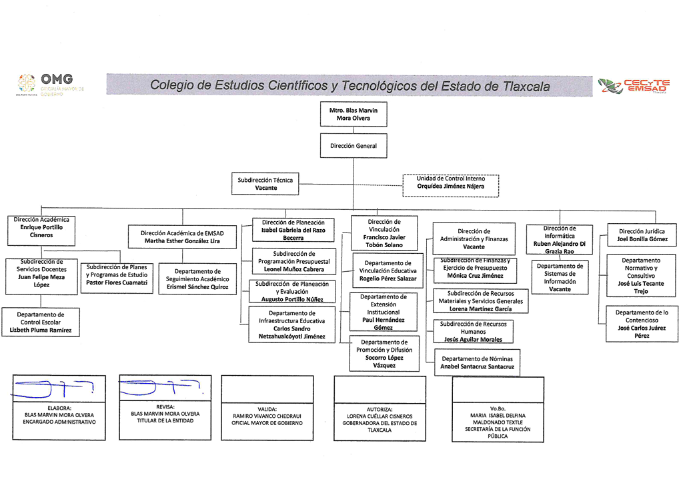
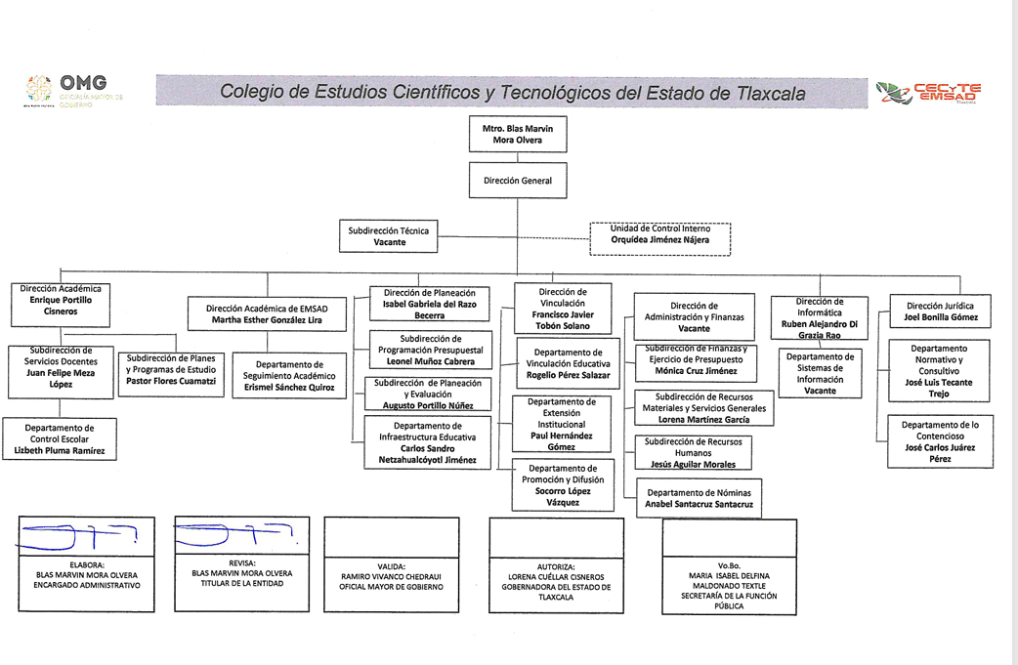
- Fideicomisos, mandatos y análogos de los cuales es fideicomitente o fiduciario.
No aplica, actualmente el Colegio no tiene constituido ningún fideicomiso.

4. Bases de Preparación de los Estados Financieros

Se informará sobre:

- Si se ha observado la normatividad emitida por el CONAC y las disposiciones legales aplicables.
A fin de dar cumplimiento con la normatividad, el Colegio registra las operaciones presupuestales y financieras en el Sistema Automatizado de Administración y Contabilidad Gubernamental (SAACG.NET).
- La normatividad aplicada para el reconocimiento, valuación y revelación de los diferentes rubros de la información financiera, así como las bases de medición utilizadas para la elaboración de los estados financieros;
A fin de cumplir con la normatividad, en el ejercicio 2015, se iniciaron trabajos de implementación de sistemas que permitan generar los reportes financieros de acuerdo con los lineamientos emitidos por el CONAC.
- Postulados básicos.
Para el registro de las operaciones del Colegio, se cumple con los postulados básicos de Contabilidad Gubernamental, publicados en el Diario Oficial de la Federación, el 20 de agosto de 2009.

SUSTANCIA ECONÓMICA. Se reconocen las transacciones que afectan económicamente a esta entidad, en apego a la normatividad emitida por el Consejo Nacional de Armonización Contable (CONAC).

ENTES PUBLICOS. El Colegio cuenta con un marco normativo el cual determina sus objetivos, su ámbito de acción y sus limitaciones; con atribuciones para asumir derechos y contraer obligaciones, que lo distingue de los demás entes gubernamentales.

EXISTENCIA PERMANENTE. Se considera que el Colegio tiene una existencia permanente por tiempo indefinido.

REVELACION SUFICIENTE. Los estados financieros y presupuestarios con sus notas forman una unidad inseparable, por tanto, se presentan de manera conjunta para una adecuada evaluación cuantitativa cumpliendo con las características de objetividad, verificabilidad y representatividad.

IMPORTANCIA RELATIVA. Todos los aspectos importantes del Colegio son reconocidos contable y presupuestalmente.

REGISTRO E INTEGRACION PRESUPUESTARIA. Se implementó el sistema SAACG.NET para el registro de las operaciones presupuestales y financieras del Colegio.

CONSOLIDACION DE LA INFORMACION FINANCIERA. La información financiera que se presenta muestra de manera consolidada las operaciones realizadas tanto por el CECyTE como por el EMSaD.

DEVENGO CONTABLE. Los ingresos y gastos se registran en el momento en que jurídicamente existe el derecho de cobro o la exigibilidad de pago, correspondiendo las operaciones a un periodo contable definido.

VALUACION. Las operaciones se registran al costo histórico, de acuerdo al monto erogado para la adquisición conforme a la documentación contable original justificativa y comprobatoria.

DUALIDAD ECONOMICA. Se reconocen contablemente las transacciones que afectan la situación financiera, modificando los recursos asignados para el logro de los fines y por sus fuentes, conforme a los derechos y obligaciones.
CONSISTENCIA. Las políticas, métodos de cuantificación, procedimientos contables y ordenamientos normativos, son acordes para cumplir con lo dispuesto en la Ley de Contabilidad, con la finalidad de reflejar de una mejor forma, la sustancia económica de las operaciones realizadas por el Colegio, mismas que se aplican de manera uniforme a lo largo del tiempo, lo cual facilita la comparabilidad entre periodos.

- Normatividad supletoria.
El Colegio se rige a las leyes aplicables como Organismo Descentralizado del Gobierno del Estado, atendiendo a leyes federales y estatales por la naturaleza de su creación.
e) Se aplican las políticas de reconocimiento de la base de devengado.

5. Políticas de Contabilidad Significativas
Se implementaron las nuevas disposiciones contables conforme lo establece la Ley de Contabilidad Gubernamental.

- Posición en Moneda Extranjera y Protección por Riesgo Cambiario.
El Colegio no realiza operaciones en moneda extranjera.

- Reporte Analítico del Activo
Se presenta el reporte de inventario de bienes mueble e inmuebles actualizados.

- Fideicomisos, Mandatos y Análogos
El Colegio no tiene constituido ningún Fideicomiso.

- Reporte de la Recaudación
En cumplimiento a la Ley de Ingresos del Estado, el Colegio recauda a través de la Secretaría de Finanzas aportaciones voluntarias de los padres de familia,

10. Información sobre la Deuda y el Reporte Analítico de la Deuda.
El Colegio no tiene deuda registrada.

11. Calificaciones otorgadas
El Colegio no ha sido calificado por ninguna institución crediticia.

12. Proceso de Mejora
a) Principales Políticas de control interno. El Colegio cuenta con diversos comités de control interno, para la definición de riesgos y medidas para disminuirlos.
b) El Colegio cumple con las políticas locales en materia de austeridad y racionalidad para eficientar la utilización de los recursos.

13. Información por Segmentos
La información financiera no es segmentada, se concentra y consolida para la presentación de información financiera, presupuestal y de índole académica.

14. Eventos Posteriores al Cierre
El Colegio no registra eventos posteriores al cierre en su caso solo realiza el momento contable del pagado de lo que quedó registrado como devengado.

15. Partes Relacionadas
El Colegio no celebra operaciones con partes relacionadas.

16. Responsabilidad Sobre la Presentación Razonable de la Información Financiera
La información contable es firmada en cada una de sus páginas por el titular del Colegio y por el Director Administrativo correspondiente y se incluye al final la leyenda: “Bajo protesta de decir verdad declaramos que los Estados Financieros y sus Notas son razonablemente correctos y responsabilidad del emisor”

b) NOTAS DE DESGLOSE

I) Notas al Estado de Actividades
Ingresos y Otros Beneficios.
- Los ingresos percibidos en el presente ejercicio se detallan a continuación:
Concepto | Importe
Transferencias y Asignaciones | 148,860,187
Productos | 75,712
Otros Ingresos y Beneficios | 0
Total | $148,935,899

Transferencias y Asignaciones
- El Colegio recibe principalmente ingresos derivados del Convenio Marco de Coordinación mediante el Anexo de ejecución de apoyo financiero firmado por el Gobierno Federal y Estatal registrado en el rubro de Transferencias y Asignaciones.
El rubro de Transferencias y Asignaciones incluye las ministraciones al Anexo de Ejecución por Convenio de Coordinación por la parte estatal por la cantidad de $83,715,008, por la parte federal $62,013,239 por rendimientos generados y depositados por la Secretaría de Finanzas, registrados en cuenta de pasivo por reintegro a la TESOFE, y, por Participaciones Estatales (ingresos propios generados por el Colegio) por la cantidad de $3,131,940.
- Durante el primer trimestre del ejercicio, la entidad enfrentó un desfase temporal en la recepción de recursos provenientes de ministraciones federales, derivado de retrasos ajenos a su gestión y atribuibles a la calendarización y liberación de recursos por parte de la Federación. Esta situación generó necesidades transitorias de liquidez para el cumplimiento oportuno de sus obligaciones operativas y financieras por un importe de $44,341,720.80.
Derivado de lo anterior, y con el propósito de asegurar la continuidad de las operaciones, se gestionó y obtuvo un financiamiento de corto plazo (instrumento de liquidez temporal), mismo que fue solicitado al Gobierno del Estado de Tlaxcala, a través de la Secretaría de Finanzas, en apego a la normatividad aplicable y bajo criterios de responsabilidad hacendaria.
Este mecanismo tuvo como finalidad cubrir compromisos inmediatos en tanto se regularizaba el flujo de los recursos programados, siendo utilizado de manera responsable y conforme a principios de eficiencia financiera. Cabe destacar que dicho financiamiento tuvo carácter estrictamente temporal y no compromete la sostenibilidad financiera de la entidad.
Una vez que la Federación regularizó la ministración de los recursos, se iniciaron las acciones necesarias para la regularización del financiamiento, conforme a los términos y condiciones establecidos.
El registro contable correspondiente quedó efectuado de la siguiente manera:
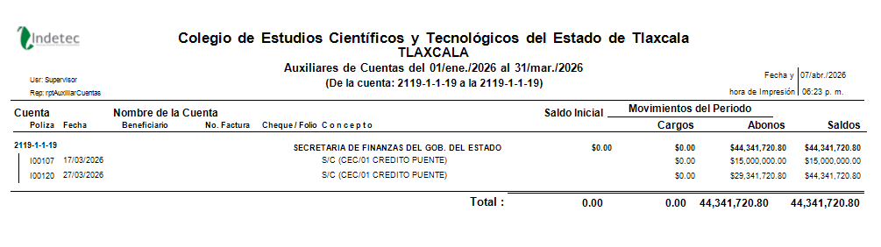

Derechos
Al cierre del trimestre no se registraron ingresos por derechos.
Productos
El importe registrado en productos corresponde a rendimientos generados por las cuentas bancarias en las que se manejan los recursos financieros del Colegio por la cantidad de $75,712.
Otros Ingresos y Beneficios
No se registraron otros ingresos en el presente trimestre
Gastos y Otras Pérdidas.
En virtud de que la naturaleza de las operaciones del Colegio es la prestación de servicios, el 96.63% del gasto de operación se realiza para el pago de servicios personales, según se detalla a continuación:
Concepto | Importe
Servicios personales | $151,926,658
Materiales y suministros | $83,716
Servicios generales | $5,214,573
Suma | $157,224,947
Inversión pública | 0
Total | $157,224,947

II) Notas al Estado de Situación Financiera

Activo

- Efectivo y Equivalentes

Los recursos se encuentran depositados en cuentas de cheques productivas con firmas mancomunadas firmando el Director General y Director Administrativo. El Colegio no cuenta con inversiones de corto ni largo plazo.

Concepto | Importe
Caja | $25,000
Bancos | $85,567,241
Suma | $85,592,241

- Derechos a recibir Efectivo y Equivalentes

Al cierre del primer trimestre el saldo que presenta esta cuenta corresponde a:
Deudores por gastos a comprobar otorgados a empleados por comisiones y por adeudo a EMSAD por el pago de impuesto sobre la renta.
Subsidio al empleo que se genera en la determinación del Impuesto sobre la Renta a los trabajadores, mismo que se aplica a más tardar el día 17 de mes inmediato posterior a la generación del mismo.

Concepto | Importe | Plazo
Deudores diversos | 213,726 | Corto plazo (30 días)
Suma | $213,726

- Derechos a recibir bienes y servicios

En el informe de cuenta pública del primer trimestre de 2026, no se tienen Derechos a recibir bienes y servicios que registrar.
- Inventarios.
Este Colegio no registra bienes para su transformación por ser un Organismo Descentralizado que presta Servicios de Educación Media Superior.

- Almacén.
Este Colegio no registra Almacén por ser un Organismo Descentralizado que presta servicios de Educación Media Superior.

- Inversiones Financieras
Este Colegio no realiza Inversiones financieras que pongan en riesgo el recurso proveniente de transferencias y asignaciones derivadas de Convenio de Coordinación.

- Aportaciones de capital.
Este Colegio es un Organismo Descentralizado representado por un Director General y supervisado por la integración de la Honorable Junta Directiva integrada por representantes del sector público y privado, por lo que no tiene aportaciones de capital, únicamente es financiado por recursos federales, estatales y de ingresos propios generados por el Colegio.

- Bienes Muebles, Inmuebles e Intangibles
Este rubro se integra por los siguientes conceptos:

CONCEPTO | IMPORTE
BIENES INMUEBLES | 156,480,558
BIENES MUEBLES | 86,408,387
SUMA | $242,888,945
ACTIVOS INTANGIBLES | 3,943,342
TOTAL | $246,832,287

- Activos intangibles
El valor de los bienes intangibles por la cantidad de $3,943,342 por la adquisición de software.

- Estimaciones y Deterioros
El Colegio no registra estimaciones y deterioros.

11. Otros Activos
Este Colegio no tiene registros de otros activos que se sean identificados.

Pasivo

- Este rubro se compone por:
Cuentas y Documentos por pagar. Que se integra por proveedores de bienes y servicios que al cierre del primer trimestre quedaron devengados.

Fondos y Bienes de Terceros en Garantía y/o Administración. Que se integra por retenciones de impuesto sobre la renta, cuotas al IMSS, fondo de ahorro retenido y patronal pendiente de pago a trabajadores inactivos, cuotas sindicales retenidas, pensiones alimenticias e impuesto sobre nóminas, conceptos que serán pagados en el mes inmediato posterior.

Pasivos Diferidos. El Colegio no registró durante el trimestre pasivos diferidos
Provisiones. El Colegio no registró durante el trimestre pasivos diferidos
Otros Pasivos. Se integra por cuentas por pagar a corto plazo de asuntos laborales.
A continuación, se presenta la integración de este rubro:
Concepto | IMPORTE | Vencimiento
Servicios Personales por pagar | 10,622,755 | Corto plazo
Proveedores | 1,705,881 | Corto plazo
Retenciones y contribuciones por pagar | 37,655,544 | Corto plazo
Otras cuentas por pagar | 44,341,722 | Corto plazo
Provisiones a largo plazo | 96,561 | Largo Plazo
Suma | $94,422,463

III) Notas al Estado de Variación en la Hacienda Pública

Durante el mes de enero de 2026, la entidad recibió recursos por un importe de $18,862,216.93, correspondientes a disponibilidades del ejercicio fiscal 2025, los cuales no fueron ministrados dentro del cierre del ejercicio respectivo.
En atención a su naturaleza y conforme a los principios de contabilidad gubernamental aplicables, dichos recursos fueron reconocidos contablemente como ingresos del ejercicio anterior, efectuando su registro contra la cuenta de Resultados de Ejercicios Anteriores 2025, a efecto de reflejar de manera razonable y consistente la situación financiera de la entidad. El registro fue realizado bajo la póliza I00035.
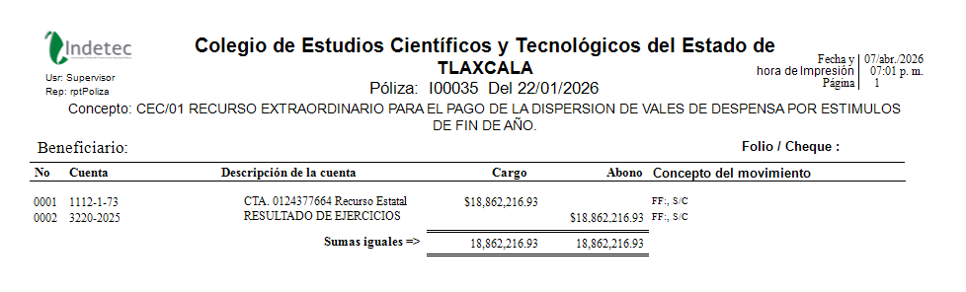
Este tratamiento contable permite mantener la correcta asociación de los ingresos con el periodo al que corresponden, evitando distorsiones en los resultados del ejercicio 2026 y dando cumplimiento a la normatividad vigente en materia de registro y presentación de la información financiera.

IV) Notas al Estado de Flujos de Efectivo

- Efectivo y equivalentes
En la conciliación de los Flujos de Efectivo Netos de las Actividades de Operación y la cuenta de Ahorro/Desahorro

Concepto | 2026 | 2025
Efectivo | 0 | 0
Bancos/Tesorería | 85,592,241 | 63,653,537
Bancos/Dependencias y otros | 0 | 0
Inversiones Temporales (Hasta 3 meses) | 0 | 0
Fondos con Afectación Específica | 0 | 0
Depósitos de Fondos de Terceros en Garantía y/o Administración | 0 | 0
Otros Efectivos y Equivalentes | 0 | 0
Total de Efectivos y Equivalentes | 85,592,241 | 63,653,537

- Actividades de Inversión efectivamente pagadas, respecto del apartado de aplicación.
Durante el primer trimestre no se realizaron adquisiciones de actividades de inversión.
Adquisiciones de Actividades de Inversión efectivamente pagadas
Concepto | 2026 | 2025
Bienes Inmuebles, Infraestructura y Construcciones en Proceso | 156,480,558 | 156,480,558
Terrenos | 48,873,277 | 48,873,277
Viviendas | 0 | 0
Edificios no Habitacionales | 103,141,281 | 103,141,281
Infraestructura
Construcciones en Proceso en Bienes de Dominio Público | 4,466,000 | 4,466,000
Otros Bienes Inmuebles | 0 | 0
Bienes Muebles | 86,408,387 | 86,388,388
Mobiliario y Equipo de Administración | 47,351,221 | 47,331,222
Mobiliario y Equipo Educacional y Recreativo | 6,745,815 | 6,745,815
Equipo e Instrumental Médico y de Laboratorio | 14,361,148 | 14,361,148
Vehículos y Equipo de Transporte | 5,269,010 | 5,269,010
Equipo de defensa y Seguridad | 0 | 0
Maquinaria, Otros Equipos y Herramientas | 12,681,193 | 12,681,193
Colecciones, Obras de Arte y Objetivos Valiosos | 0 | 0
Activos Biológicos | 0 | 0
Otras Inversiones | 3,943,342 | 3,943,342
Total | 246,832,287 | 246,812,288

- Conciliación de los Flujos Netos de las Actividades de Operación y los saldos de Resultados del Ejercicio (Ahorro/Desahorro)

Concepto | 2026 | 2025
Resultado del ejercicio Ahorro/Desahorro | -8,289,048 | -24,182,135
Movimientos de partidas (rubros)que no afectan al efectivo | 0.00 | 0.00
Depreciación | 0 | 0
Amortización | 0 | 0
Incremento en las provisiones | 0 | 0
Incremento en inversiones producto por revaluación | 0 | 0
Ganancia/perdida en venta de bienes muebles, inmuebles e intangibles | 0 | 0
Incremento en cuentas por cobrar | 0 | 0
Flujos de Efectivo Netos de la Actividad de Operación | -8,289,048 | -24,182,135

V) Conciliación entre los ingresos presupuestarios y contables, así como entre los egresos presupuestarios y los gastos contables

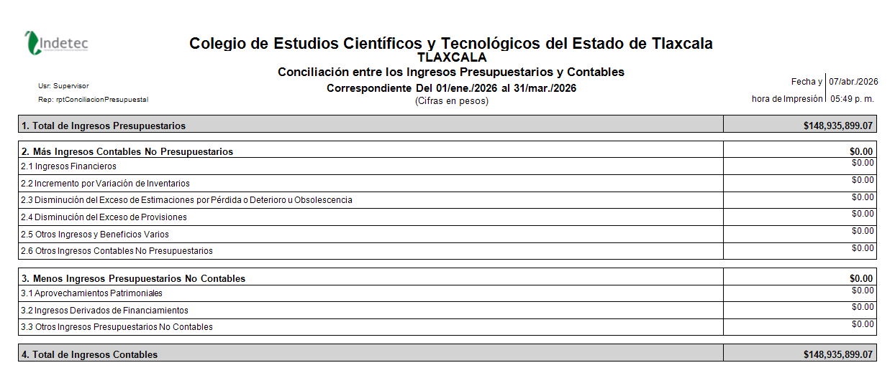
Conciliación entre los egresos presupuestarios y los gastos contables
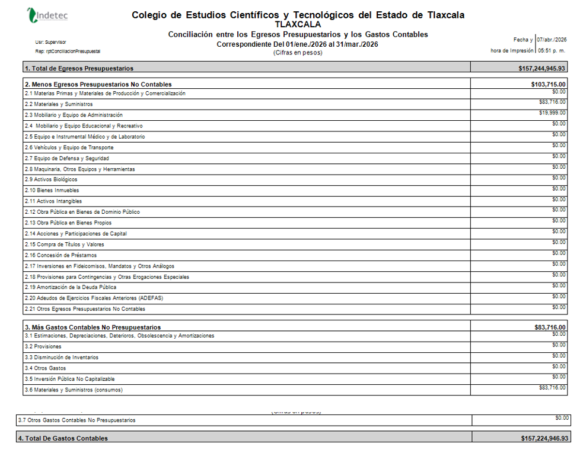

c) NOTAS DE MEMORIA (CUENTAS DE ORDEN)

El Colegio no registra movimientos de valores que afecten o modifiquen su situación financiera
- Cuentas de Orden Presupuestarias de Ingresos
De acuerdo con las disposiciones establecidas en la Ley General de Contabilidad Gubernamental y al Marco Normativo establecido por el Consejo Nacional de Armonización Contable, el Estado de Actividades del Colegio de Estudios Científicos y Tecnológicos del Estado de Tlaxcala presenta el saldo del periodo de las Cuentas Presupuestales del Ingreso y Egreso. Considerando el comprometido y el devengado del capítulo 5000 Bienes Muebles, Inmuebles e Intangibles, por la cantidad de $ 148,935,899.00

Cuentas de Orden Presupuestarias de Ingresos
Concepto | 2026
Ley de Ingresos Estimada | 300,208,704
Ley de Ingresos por Ejecutar | 439,287,516
Modificaciones a la Ley de Ingresos Estimada | 739,496,220
Ley de Ingresos Devengada | 148,935,899
Ley de Ingresos Recaudada | 148,935,899

Bajo protesta de decir verdad declaramos que los Estados Financieros y sus Notas son razonablemente correctos y responsabilidad del emisor

Dr. Blas Marvin Mora Olvera Mtro. Raúl Ramsés Flores Solís
Director General Director de Administración y Finanzas

- Cuentas de Orden Presupuestarias de Egresos
Al cierre del periodo comprendido del 1 de enero al 31 de marzo de 2026, los Estados Presupuestales del Colegio reflejan un déficit presupuestario, derivado de un mayor egreso devengado respecto del ingreso recaudado durante el primer trimestre por la cantidad de $8,309,047.00, el cual fue originado por la falta de la ministración federal del mes de marzo por la cantidad de $19,755,689.00 calendarizado en el Anexo de Ejecución/ Apoyo Financiero 2026, este déficit fue cubierto con la gestión de un Crédito Puente otorgado por el Gobierno del Estado.
En apego a lo dispuesto por la Ley General de Contabilidad Gubernamental y la normativa aplicable en materia de registro presupuestario, el Colegio reconoció los egresos en el momento de su devengo, al haberse adquirido las obligaciones correspondientes, independientemente de la fecha de recepción de los recursos. Por su parte, el ingreso se registró conforme a su efectiva percepción, generando así la diferencia observada en el balance presupuestario.
Adicionalmente, se hace del conocimiento que, en la presentación del Anteproyecto de Presupuesto para el ejercicio fiscal 2026, el Colegio previó la posible falta de ministración de recursos federales durante los tres primeros meses del año, por lo que se calendarizó un mayor monto en la aportación estatal con la finalidad de mitigar dicho riesgo y garantizar la suficiencia financiera en ese periodo. No obstante, posterior a la presentación del anteproyecto, la autoridad competente en materia de finanzas realizó ajustes al calendario de ministración, disminuyendo la asignación prevista para el mes de marzo por un monto de $8,487,897.00, lo cual resultó insuficiente para cubrir la falta de ministración federal en ese periodo.
En virtud de lo anterior, el déficit observado al cierre del trimestre es de carácter temporal y se encuentra debidamente justificado por el desfase en la ministración de recursos federales, así como por las adecuaciones al calendario de aportaciones estatales, sin que represente un desequilibrio estructural en las finanzas del Colegio.
Cuentas de Orden Presupuestarias de Egresos
Concepto | 2026
Presupuesto de Egresos Aprobado | 300,208,704
Presupuesto de Egresos por Ejercer | 439,287,516
Modificaciones al Presupuesto de Egresos Aprobado | 739,496,220
Presupuesto de Egresos Comprometido | 157,260,945
Presupuesto de Egresos Devengado | 157,244,946
Presupuesto de Egresos Ejercido | 132,317,932
Presupuesto de Egresos Pagado | 132,317,932

Bajo protesta de decir verdad declaramos que los Estados Financieros y sus Notas son razonablemente correctos y responsabilidad del emisor

Dr. Blas Marvin Mora Olvera Mtro. Raúl Ramsés Flores Solís
Director General Director de Administración y Finanzas

